**Ricerca Locale**

Sia una problema di minimizzazione o massimizzazione con una soluzione ammissibile (non necessariamente ottima).

La ricerca locale parte da una soluzione ammissibile e ha lo scopo di migliorarla.

Modificando la soluzione si andrà ad ottenere una soluzione vicina alla soluzione di partenza.

L’insieme dei vicini è detto vicinato, questa operazione è chiamato neighbor function.

Se un vicino y ha valore migliore di x allora si effettua la medesima operazione per i vicini delle soluzioni migliori.

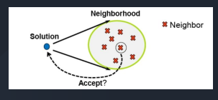

se nessuno dei vicini è migliore la soluzione x è detta massimo/minimo locale.

Se si ha un minimo/massimo locale l’algoritmo termina e ritorna la soluzione di massimo/minimo locale

Un vicinato C(𝑠) attorno a una soluzione soluzione 𝑠 è una funzione che restituisce un sottoinsieme di soluzioni che sono in qualche modo vicine o correlate a 𝑠

* implica una "direzione di ricerca"
* possono essere definiti più quartieri definiti per una soluzione 𝑠
* potrebbe essere esaustivo o meno (se non lo è, potrebbe essere casuale)

- Una mossa s ⟵ 𝑠′ costituisce una scelta di una soluzione 𝑠′ ∈ 𝐶(𝑠)

* Ci sono 2 strategie per esplorare il vicinato:  
  **First improvement**: l'esplorazione del vicinato termina non appena si trova una soluzione migliore di quella corrente.
* **Steepest descent**: esplora comunque tutto cercando il massimo miglioramento che quel vicinato consente di ottenere.

In genere si preferisce il primo approccio, ma non è una regola fissa

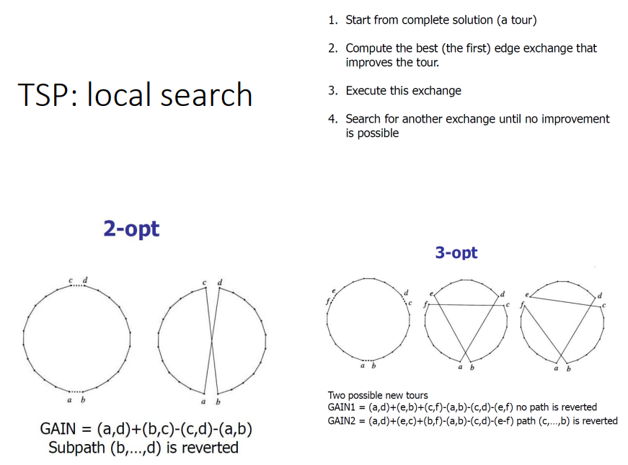

La complessità di 2-opt è di O(n2), non si possono fare scambi che dividono il grafo, altrimenti non si ha una soluzione ammissibile.

3 -opt ha complessità O(n3)